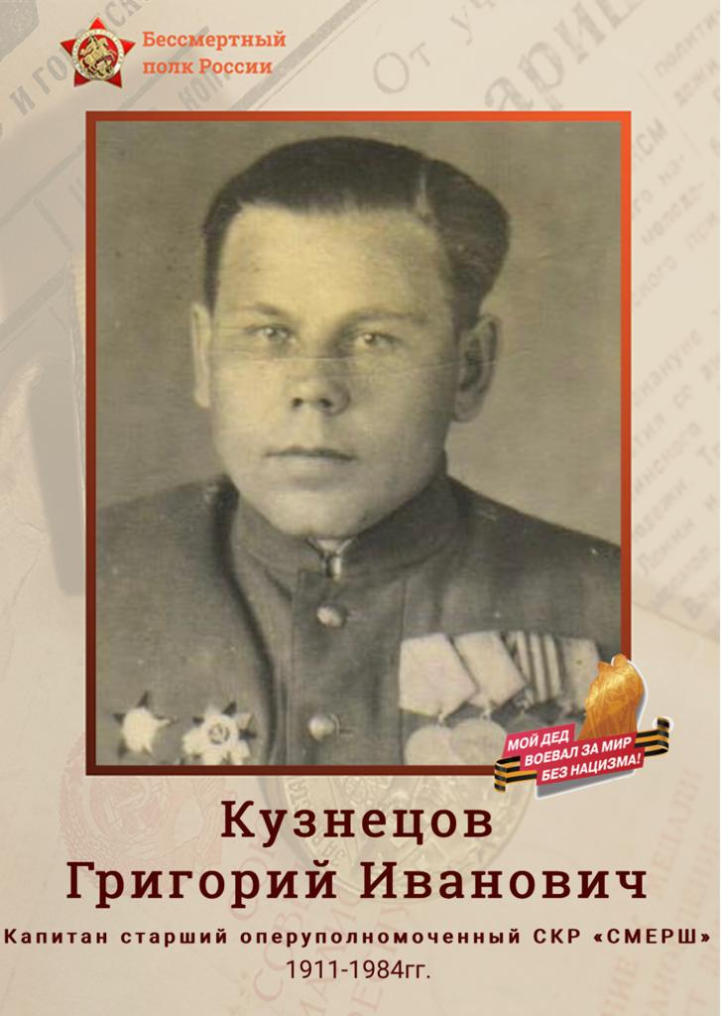
Кузнецов Григорий Иванович - https://tatfrontu.ru/person/kuznecov-grigoriy-ivanovich

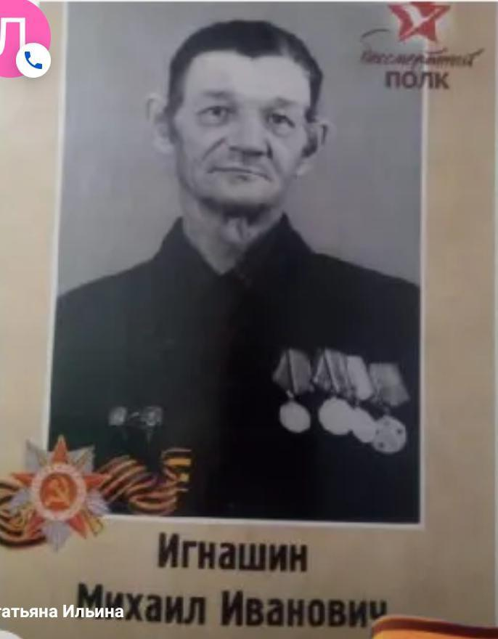
Игнашин Михаил Иванович - https://tatfrontu.ru/person/ignashin-mihail-ivanovich

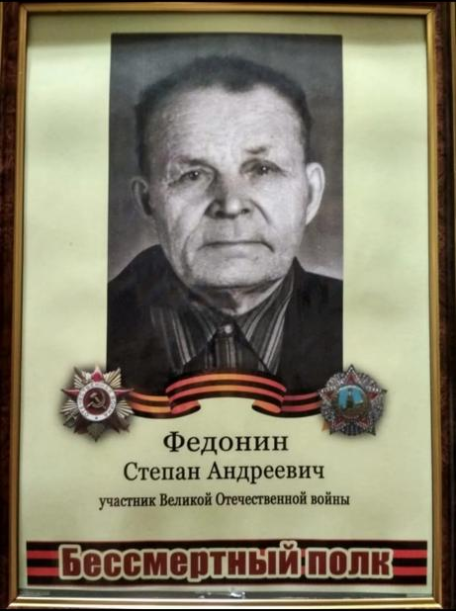
Федонин Степан Андреевич - https://tatfrontu.ru/person/fedonin-stepan-andreevich
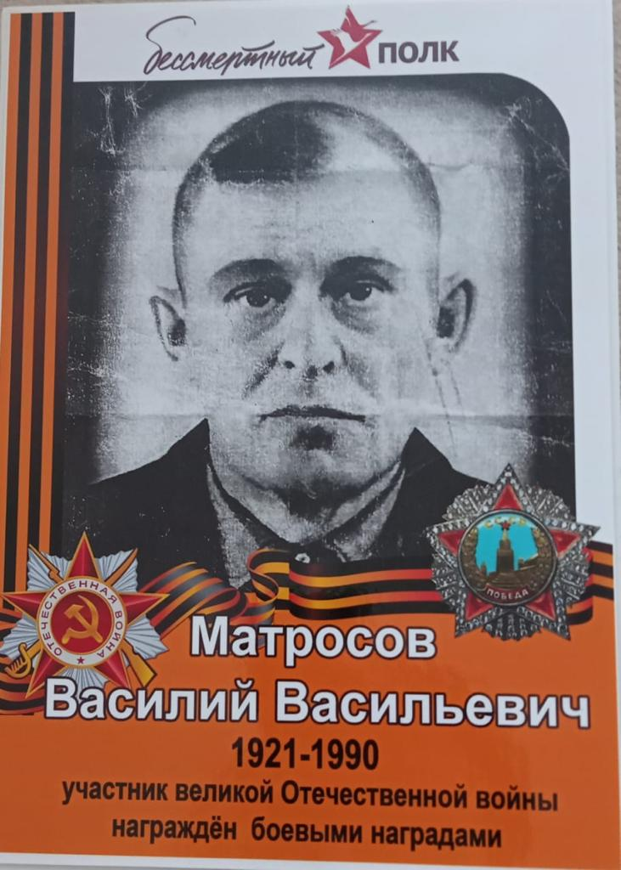
Матросов Василий Васильевич - https://tatfrontu.ru/tt/node/854014

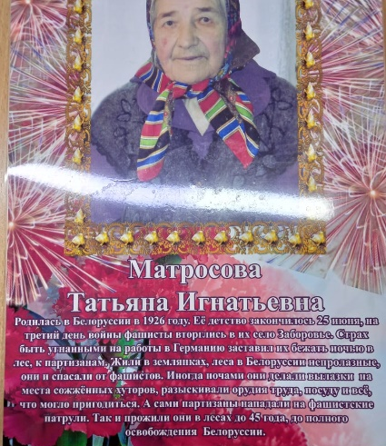
Матросова Татьяна Игнатьевна - https://tatfrontu.ru/news/tatyane-ignatevne-matrosovoy-95-let

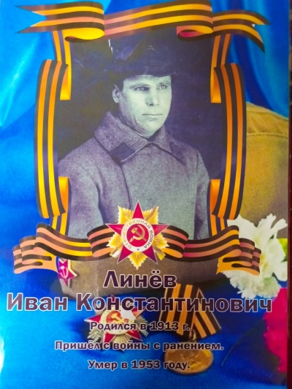
Линёв Иван Константинович - https://tatfrontu.ru/tt/node/916187

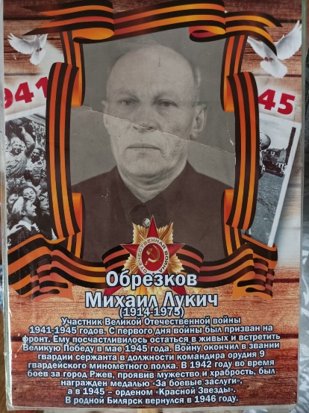
Обрезков Михаил Лукич - https://clck.ru/34LFXR

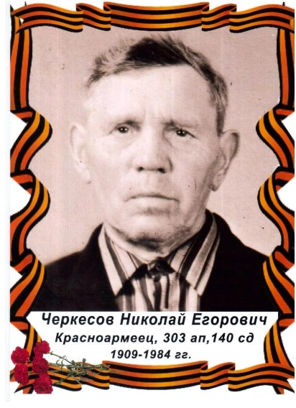
Черкесов Николай Егорович - https://www.kremnik.ru/node/384363

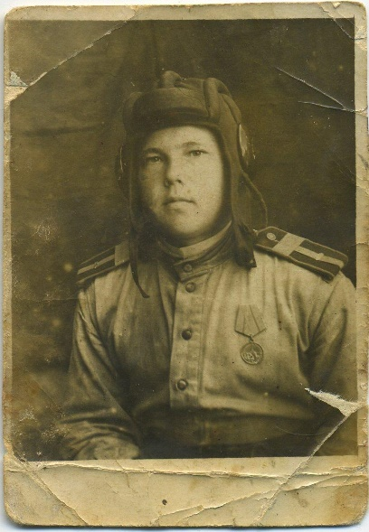
Бухарин Алексей Яковлевич - https://tatfrontu.ru/person/buharin-aleksey-yakovlevich

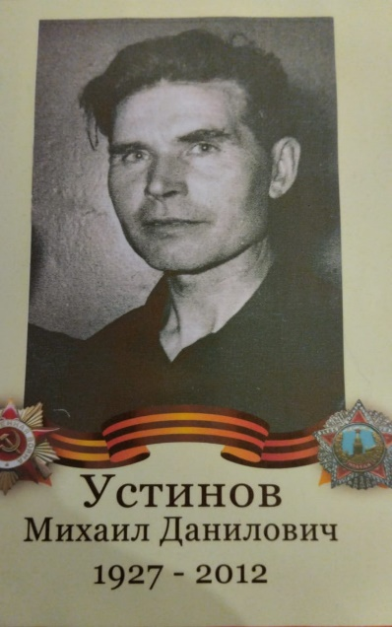
Устинов Михаил Данилович - https://clck.ru/34LFvf

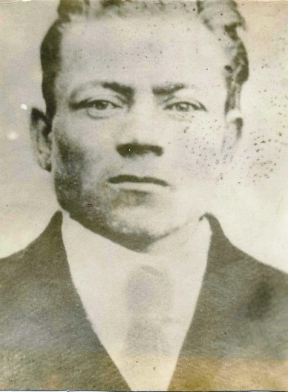
Ипатов Андрей Петрович - https://tatfrontu.ru/person/ipatov-andrey-petrovich

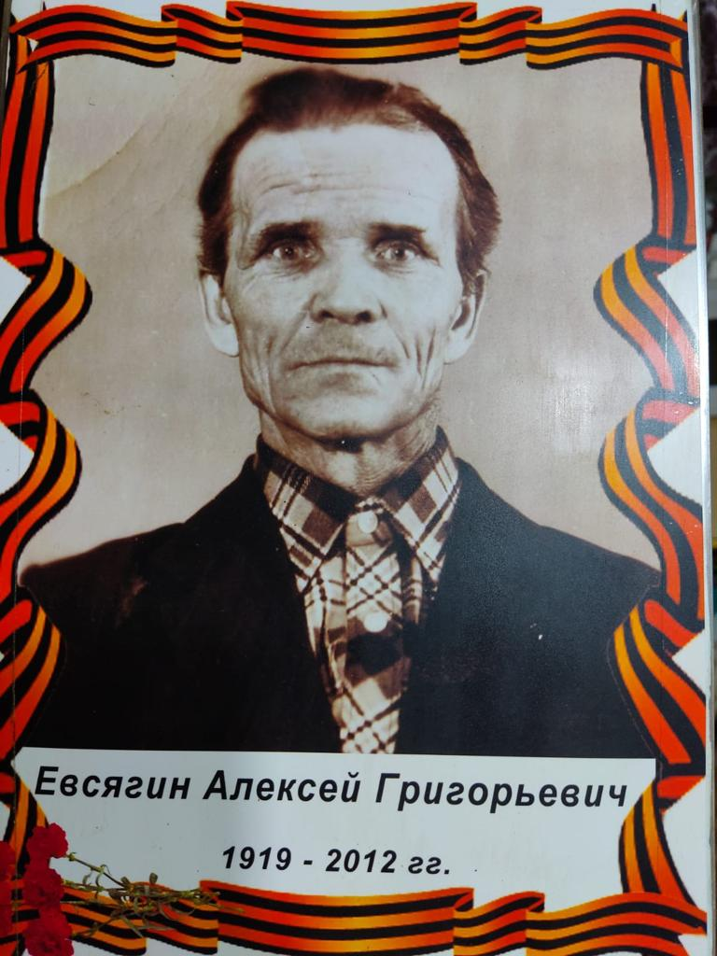
Евсягин Алексей Григорьевич - https://tatfrontu.ru/person/evsyagin-aleksey-grigorevich

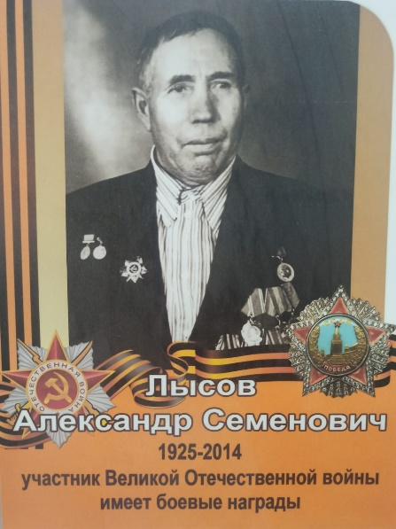
Лысов Александр Семенович - https://tatfrontu.ru/person/lysov-aleksandr-semyonovich

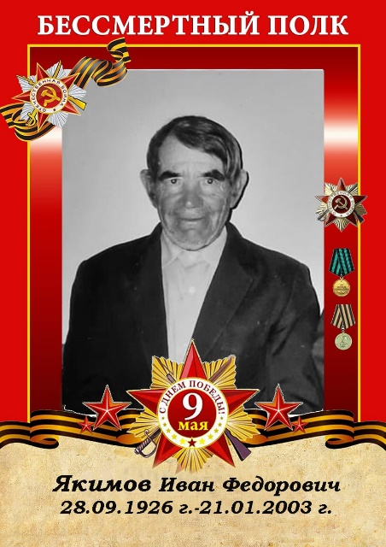
Якимов Иван Федерович.

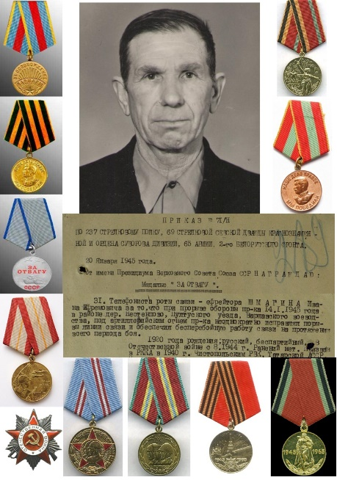
Магин Иван Ефремович.

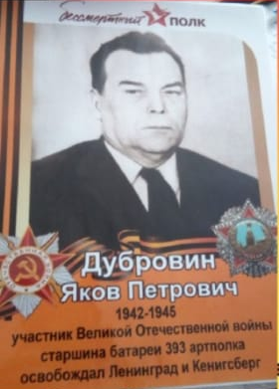
Дубровин Яков Петрович - https://tatfrontu.ru/person/dubrovin-yakov-petrovich-0

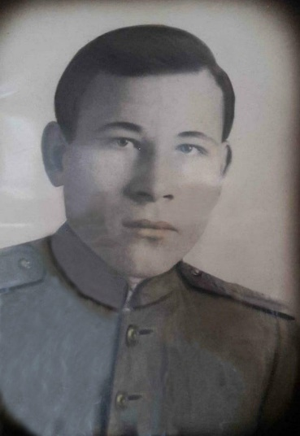
Коновалов Николай Степанович - https://tatfrontu.ru/person/konovalov-nikolay-stepanovich
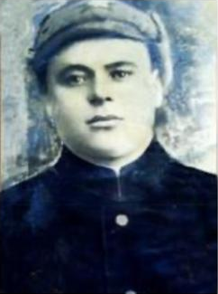
Зайчиков Гаврил Петрович - https://tatfrontu.ru/card/552481

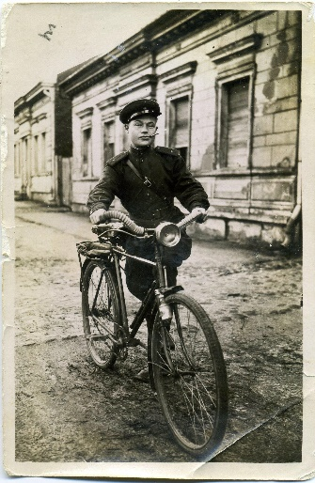
Морюхов Павел Иванович - https://tatfrontu.ru/person/moryuhov-pavel-ivanovich

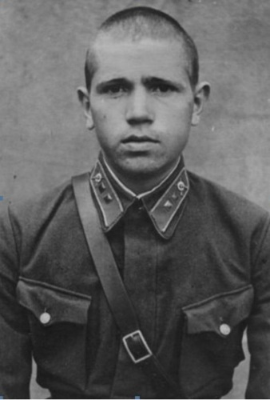
Михаил Александрович Анонимов - https://poisk.re/loss/1051738

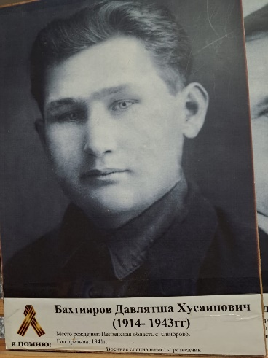
Бахтияров Давлятша Хусаинович - https://tatfrontu.ru/person/bahtiyarov-davletsha-husainovich

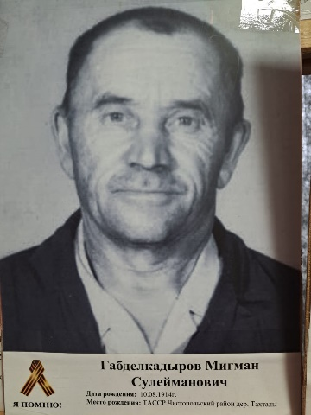
Габделкадыров Мигман Сулейманович - https://tatfrontu.ru/person/gabdelkadyrov-migman-suleymanovich
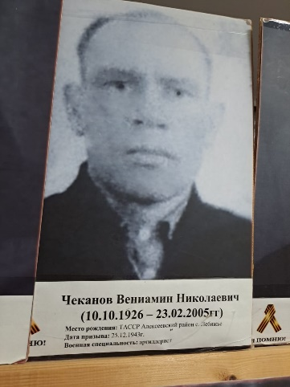
Чеканов Вениамин Николаевич - https://tatfrontu.ru/person/chekanov-veniamin-nikolaevich

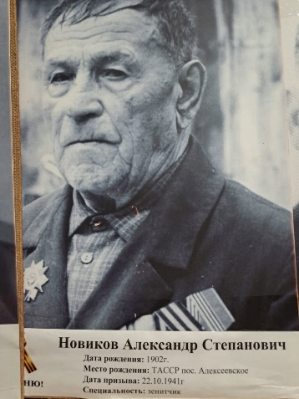
Новиков Александр Степанович - https://tatfrontu.ru/person/novikov-aleksandr-stepanovich

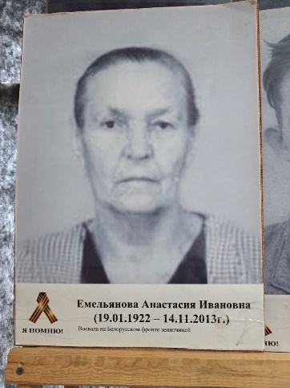
Емельянова Анастасия Ивановна - https://infourok.ru/tvorcheskaya-rabota-na-konkurs-uchitel-goda-obzh-1114289.html

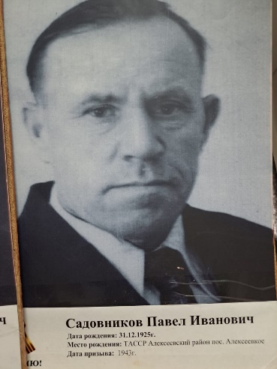
Садовников Павел Иванович - https://tatfrontu.ru/person/sadovnikov-pavel-ivanovich

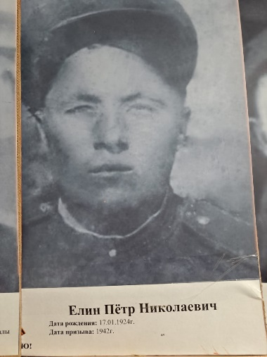
Елин Пётр Николаевич - https://tatfrontu.ru/person/elin-pyotr-nikolaevich

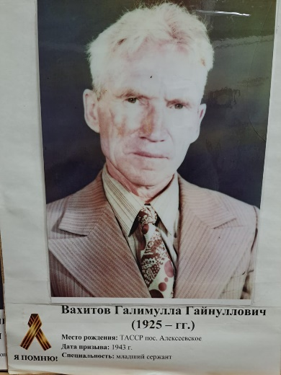
Вахитов Галимулла Гайнуллович - https://tatfrontu.ru/person/vahitov-galimulla-gaynullovich

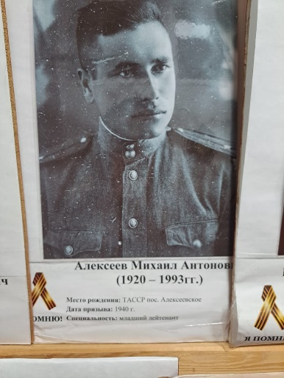
Алексеев Михаил Антонович – https://tatfrontu.ru/person/alekseev-mihail-antonovich
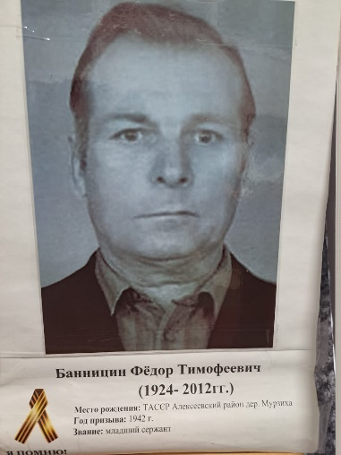
Банницин Фёдор Тимофеевич - https://tatfrontu.ru/person/bannicin-fyodor-timofeevich

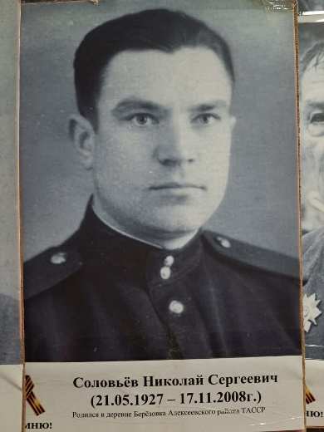
Соловьёв Николай Сергеевич - https://www.polkrf.ru/veterans/solovev-nikolai-sergeevic-90848

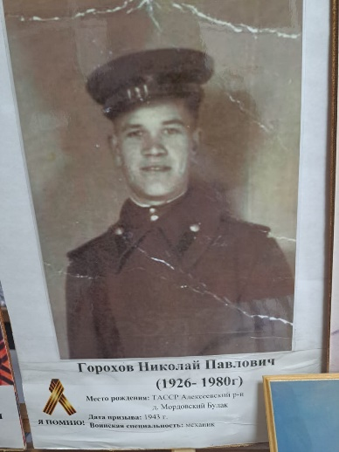
Горохов Николай Павлович – https://tatfrontu.ru/person/gorohov-nikolay-pavlovich
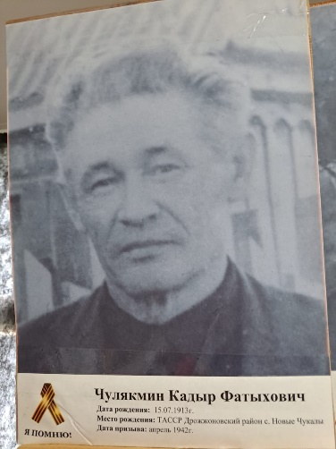
Чулякмин Кадыр Фатыхович – https://tatfrontu.ru/person/chulyakmin-kadyr-fattyhovich

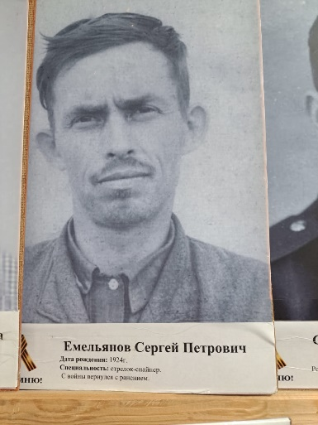
Емельянов Сергей Петрович – https://tatfrontu.ru/person/emelyanov-sergey-petrovich

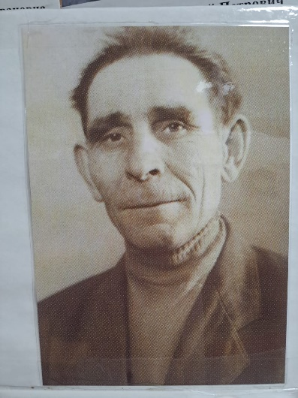
Онучин Александр Иванович – https://tatfrontu.ru/person/onuchin-aleksandr-ivanovich

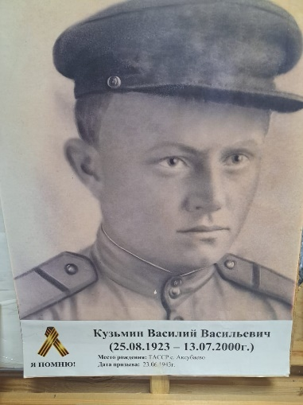
Кузьмин Василий Васильевич – https://tatfrontu.ru/person/kuzmin-vasiliy-vasilevich

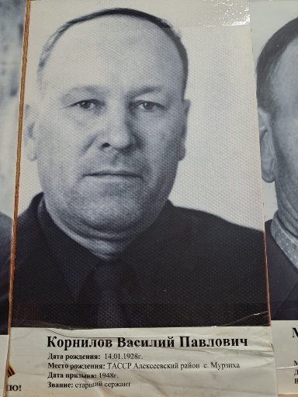
Корнилов Василий Павлович – https://tatfrontu.ru/person/kornilov-vasiliy-pavlovich
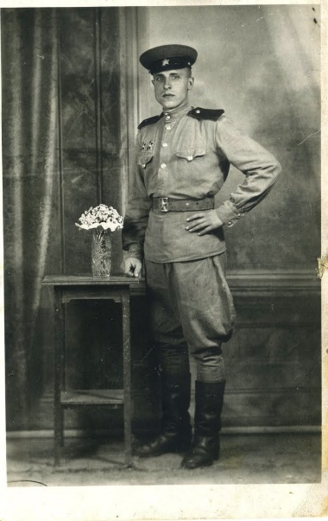
Мелетин Григорий Васильевич - https://tatfrontu.ru/person/meletin-grigoriy-vasilevich

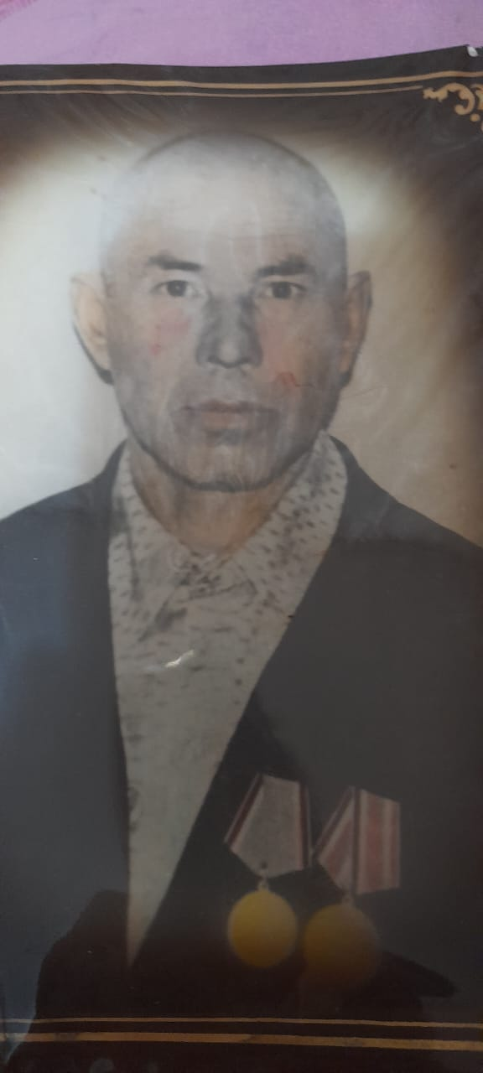
Сабирзянов Салих
15.09.1924-21.08.1985

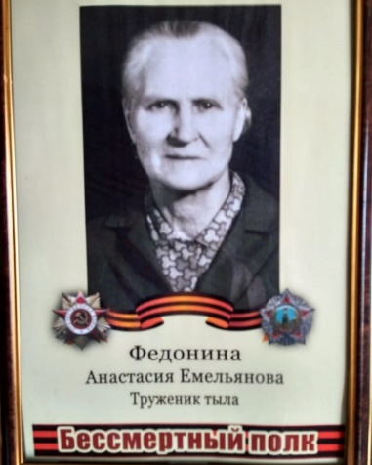
Федонина Анастасия Емельянова

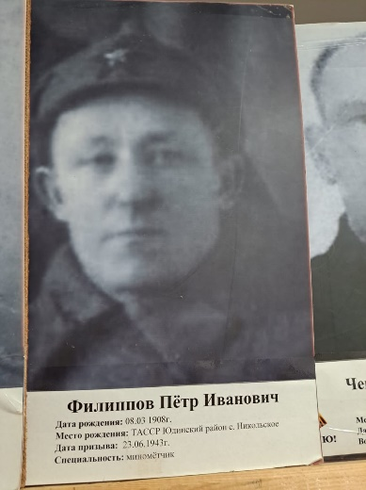
Филиппов Пётр Иванович - https://tatfrontu.ru/person/filippov-pyotr-ivanovich

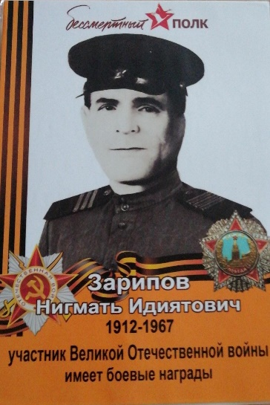
Зарипов Нигмать Идиятович - https://tatfrontu.ru/person/zaripov-nigmat-nigmatulla-idiatovich

